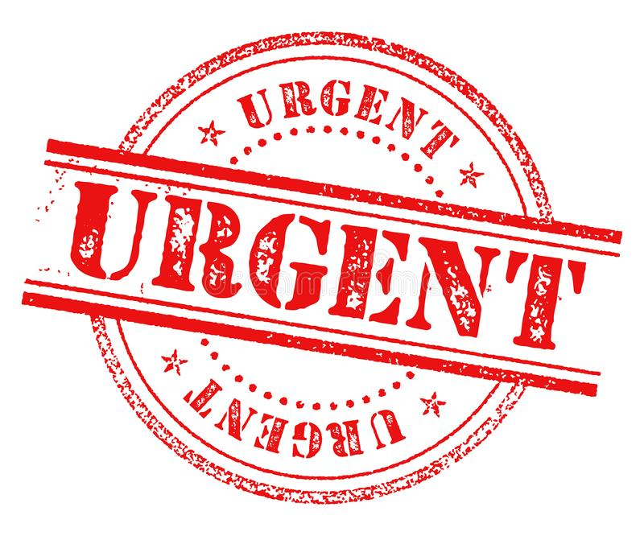
Handläggning i händelse av akut behandling eller utebliven personalbemanning, ring:

- Cilla Lundqvist 073-339 15 22 (HS & Nacka)

- Bertil Wåglund 076-868 61 21(HS & Nacka)

- Susanne Westgärds 073- 022 16 22 (HS)

- Maryam Hosseini 073-590 93 80 (Hs & Nacka)

- Pelle Conradi 070-995 72 01 (HS & Nacka)

- Peter Lindberg 070-370 79 43 (HS)

I händelse av oplanerade situationer, ex utebliven bemanning, behov av akuta patientbehandlingar mm, presenteras här ett flödesschema med de kontakter som finns möjliga för att lösa uppkomna problem.

I de fall du inte får svar av första personen på listan, fortsätter du att ringa till nästa på listan. I de fall då du får ringa till fler på̊ listan, lämna gärna meddelande på telefonsvararen till de du ringt, vad det gäller och att du (i det fall det behövs) ringer till nästa på listan.

